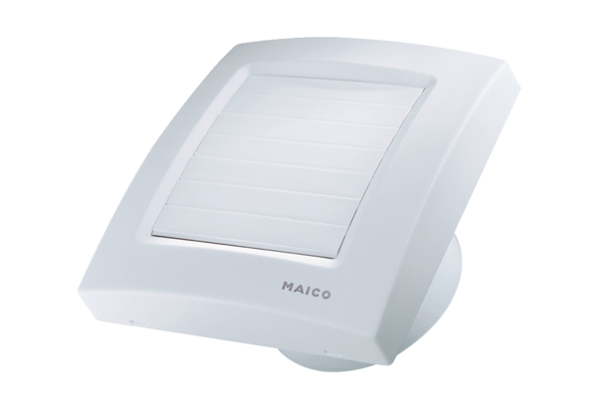Kleinraumventilator ECA 100 KVZCVerpackungseinheit: 1 StückSortiment: A
Artikelnummer: 0084.0041Hersteller: MAICO

